**21.11. 5-А (1 група) укр.мова Добровольська В.Е.**

**Тема: Види помилок**

**Мета**: ознайомити учнів із класифікацією помилок, основними прийомами виправлення недоліків; розвивати вміння порівнювати, узагальнювати, удосконалювати навички монологічного мовлення; виховувати наполегливість, любов до народних традицій, звичаїв.

**ХІД УРОКУ**

**І. Організаційний момент**

**II. Актуалізація опорних знань**

**Завдання:** поєднайте швидко й правильно слова обох стовпчиків.

|  |  |
| --- | --- |
| **орфографія**  **пунктуація**  **граматика**  **лексикологія** | **граматичні форми слова, речення**  **правила написання слів**  **лексичний склад мови**  **правила розстановки розділових знаків** |

**III. Опрацювання навчального матеріалу**

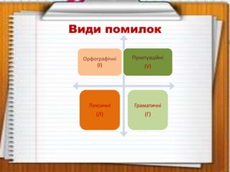

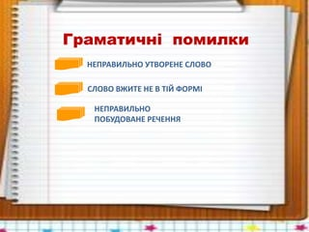

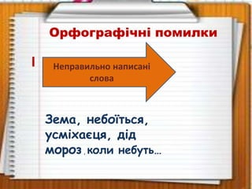

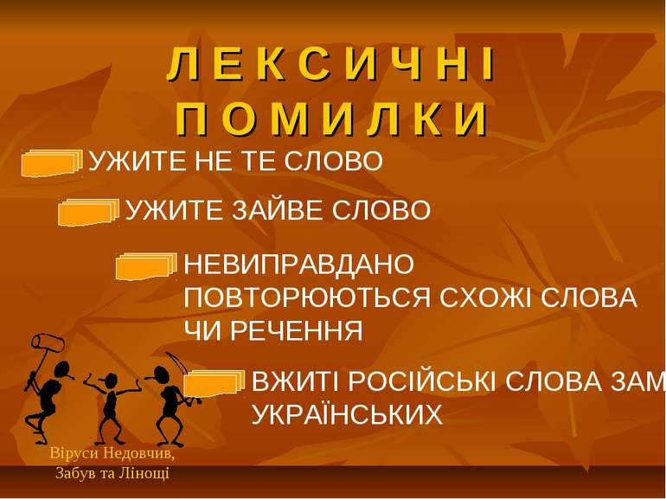

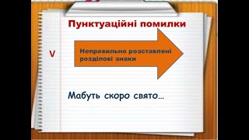

2. Вивчити правило про префікси

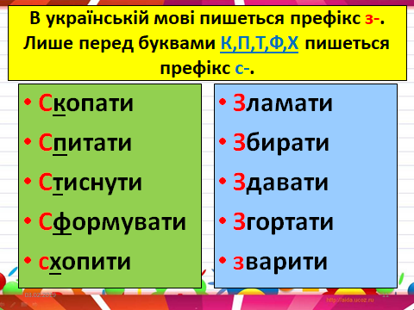

Виконати вправу на закріплення матеріалу

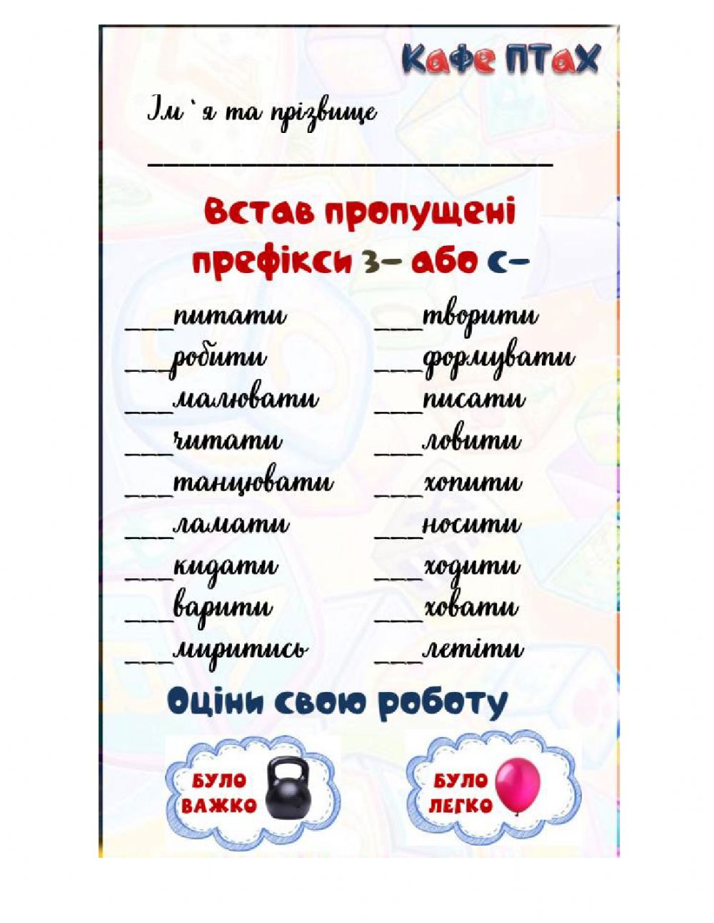

**IV. Домашнє завдання**

1. Знати, види помилок, вміти їх називати, розрізняти.
2. Вивчити правило про префікси з-, с-(буде питання в контрольній роботі)
3. Виконати вправу ( Записати слова, правильно дібравши префікс)

